Мастер-класс «Пасхальные яйца»

Руднева Анна Юрьевна, воспитатель МДОУ д/с " Космос" г. Балашова, Саратовской области
Мастер-класс рассчитан для родителей и воспитателей в совместной работе с детьми от 5 лет.
Цель: использование поделки в качестве сувенира для близких людей.
Задачи:
1. Способствовать развитию мелкой моторики рук, внимания.
2. Содействовать формированию терпения, аккуратности в процессе изготовления поделки, поддержанию интереса к православным традициям.
3. Воспитывать желание делать подарки своими руками для близких людей.
Описание:
Чтобы сделать нам поделку
Мы используем вот что:
Различные крупы-горох, геркулес, пшёнка, гречка, манка.
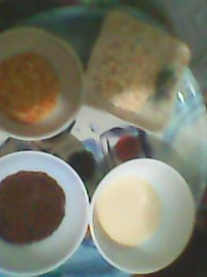

Маленькие воздушные шарики, предварительно их надуть.
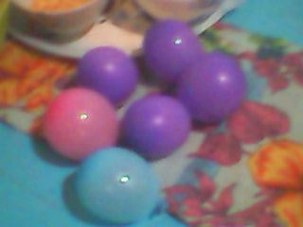

Клей пва , кисти и ножницы.
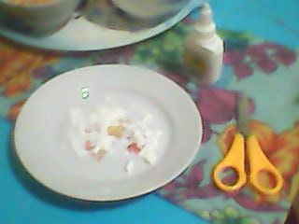

Корзинка для яиц, предварительно положив на дно, что-нибудь мягкое, для декорации использую искусственные цветы, бабочки и веточки.
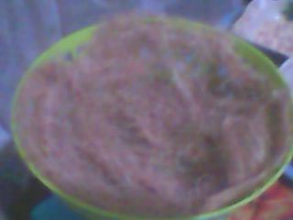
Берём первый шарик, обмазываем его клеем кистью и обмакиваем в крупу.
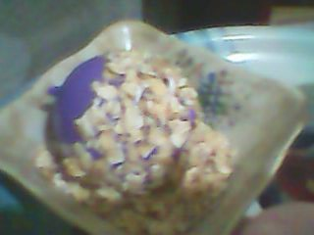
Аккуратно укладываем яйцо в корзину и так же делаем остальные яйца.
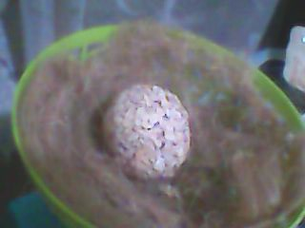
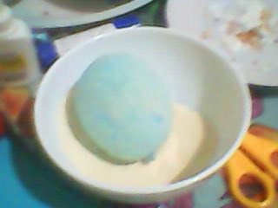
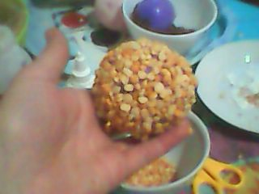
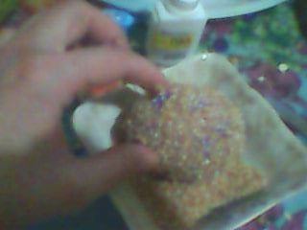
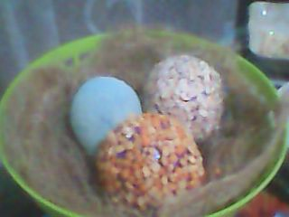
Когда все яйца украсили аккуратно уложить их в корзину и украсить.
